华北水利水电大学
土木工程专业评估（认证）工作
情况简报

土木工程专业评估（认证）工作办公室主办 第20期

土木工程专业评估（认证）工作会议简报（2017.10.12）
10月12日，土木与交通学院召开党政联席会议，会议主要议题是就土木工程专业评估（认证）相关工作的进度安排、任务分工等，向全院领导班子成员、各系、实验室负责人等进行传达并下发书面通知。会议由土木与交通学院张新中院长主持，土木与交通学院党政领导班子其他成员、各系主任、实验室主任、办公室主任等16人参加了会议。
会上，张新中院长将土木工程专业评估（认证）工作的进展情况向全体参会成员进行了简要介绍，就学院制度建设、硬件建设等方面的相关工作进行了部署，各项工作时间节点明确，责任到人；李晓克副院长就自评报告撰写的进度安排及任务分工进行了明确；会议决定成立自评报告工作小组，报告每章内容有专人负责内容组织、资料搜集及文字撰写，各章节负责人由学院统一配备新进博士辅助工作。（评估工作分工安排见附件）
本次会议在我校土木工程专业评估（认证）工作具有重要的阶段性意义，对进一步推进自评报告撰写、土木工程专业硬件及制度建设等工作奠定了坚实的基础。

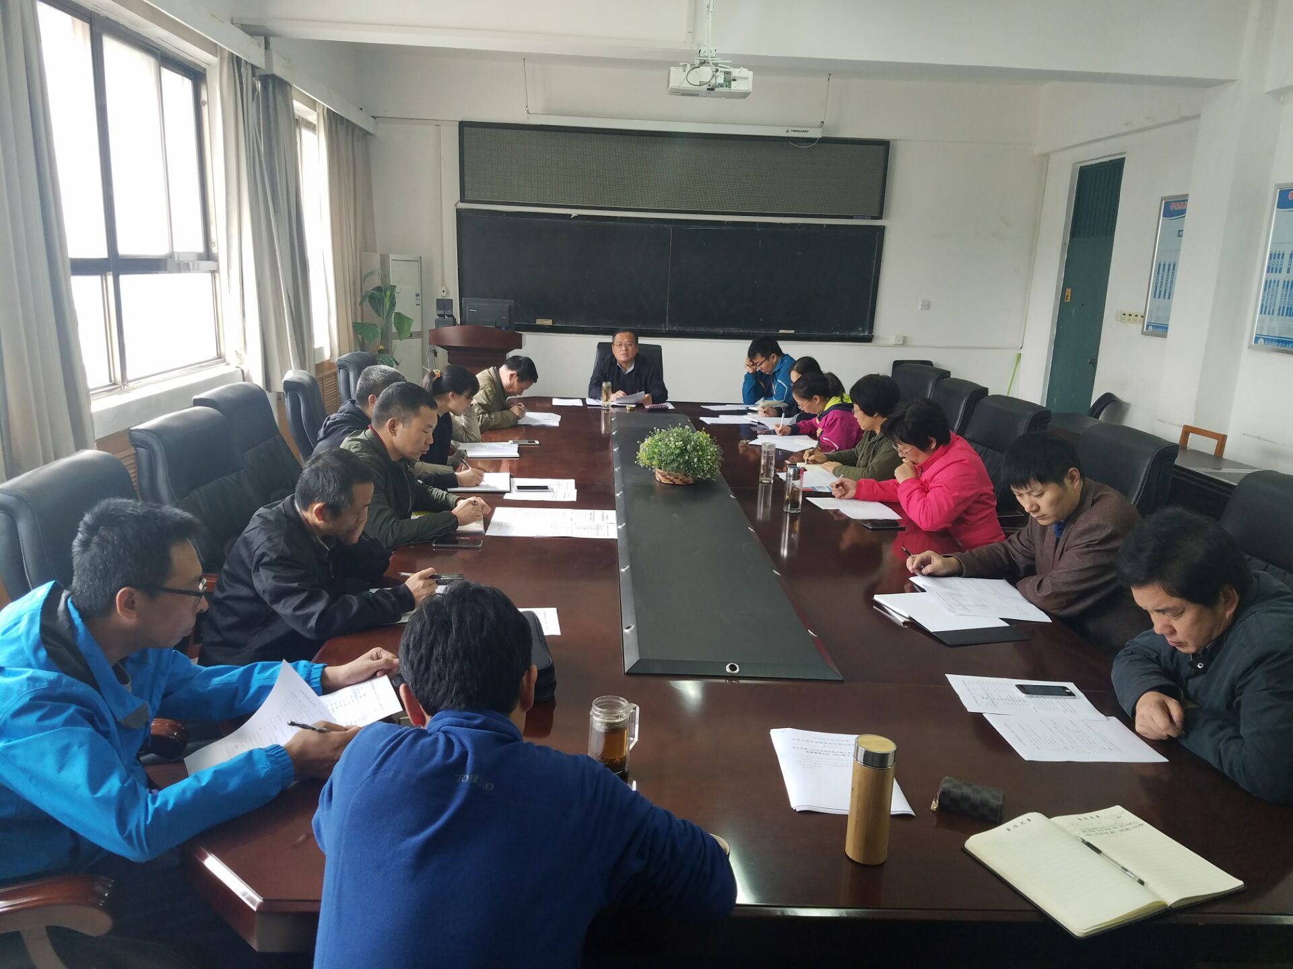

土木工程专业评估（认证）工作办公室
2017.10.15

附件：
土木工程专业评估（认证）工作计划

- 自评报告：（统稿：李晓克；审核：张新中）
1）2017年10月31日前召开有行业或企业专家参与的培养目标修订会；
2）2017年11月30日完成第一稿；
3）2017年12月10日修订完成第二稿，送审校外专家（12月25日前）；
4）2018年1月5日修订完成第三稿；
5）2018年1月12日填报系统，上传自评报告；
6）2018年1月15日寄送纸质成果。
二、硬件建设
1）2017年10月31日前资料室整合；11月31日前改造完成；12月31日前资料归档完成。（张新中）
2）2017年12月31日前实验室建设、改造与环境升级。（邢振贤）
3）2017年12月31日前虚拟仿真实验系统整合、升级并上线运营。（邢振贤、汪志昊）
4）2017年12月31日前办公用房和办公环境改造升级。（张新中）
5）2018年3月31日前办公楼走廊文化整饰。（张新中）
6）2018年3月31日网络媒体升级、信息更新。（韩爱红）
7）2017年12月31日前毕业设计、课程设计教室资源落地，本学期末毕设将提前开展。（张新中）
三、制度建设
2017年11月15日前，依据土木工程专业评估认证标准，按照责任分工，由各项工作主管办公室负责核查、修订、完善现有制度。

土木工程专业评估（认证）自评报告工作分解任务表
序号 | 任务 | 土木负责人 | 资环负责人 | 完成截至时间
1 | 资料归档 | 陈记豪-邝羽平 | 王旭 | 12月底前
2 | 购置图书资料 | 朱学超 | 王旭 | 11月底前
3 | 自评报告（统稿：李晓克；审核：张新中）
3.1 | 0背景信息 | 李晓克-张伟峰、徐云 | 曹连海 | 11月10日前初稿
3.2 | 1学生 | 张龙真-待定 | 丁仁伟 | 10月31日前初稿
3.3 | 2 培养目标 | 李晓克-张伟峰、徐云 | 曹连海 | 10月31日前初稿
3.4 | 3 毕业要求 | 赵 洋-李风兰-待定 | 王安明、余建民 | 11月10日前初稿
3.5 | 4 持续改进 | 梁 娜-付金伟 | 孟俊贞 | 10月31日前初稿
3.6 | 5 课程体系 | 程远兵、李风兰-朱学超 | 余建民 | 10月31日前初稿
3.7 | 6 师资队伍 | 赵 山-李长明-司林军 | 王安明 | 10月31日前初稿
3.8 | 7 支持条件 | 韩爱红-许雷阁、白冰 | 闫永帅 | 11月10日前初稿
3.9 | 8 自评总结 | 李晓克-张伟峰、徐云 | 曹连海 | 11月15日前初稿
时间节点划分
1）2017年10月31日前召开有行业或企业专家参与的培养目标修订会；
2）2017年11月30日完成第一稿；
3）2017年12月10日修订完成第二稿，送审校外专家（12月25日前）；
4）2018年1月5日修订完成第三稿；
5）2018年1月12日填报系统，上传自评报告；
6）2018年1月15日寄送纸质成果。
原则
各负责人联络资源与环境学院对应分管教师牵头完成自评报告相关内容撰写和支撑材料搜集、整理，内容存在相互交叉时，原则上以各负责人为主，其它教师辅助；如需宏观协调问题，通过两学院联席会议解决。

